11/01 소프트웨어 공학 텀 프로젝트 회의 보고서[#02]

1. 서버 – 클라이언트 통신 이슈  
   방화벽 – 포트포워드 🡪 인바운드 규칙 설정  
   이클립스 개발환경: PC – PC 통신 확인  
   안드로이드 스튜디오 사용 미숙으로 인한 PC – 스마트폰 통신 확인 미흡  
   안드로이드 스튜디오 xml 숙달 요구됨.
2. 인원 배분  
   관리자 GUI에 대한 관리자 요구사항 전무, 서버에 비해 클라이언트측 개발 비용이 높을 것으로 예상 🡪 관리자 인터페이스 담당 김건우 학우 클라이언트 개발 담당으로 이동
3. 요구사항 분석 결과  
    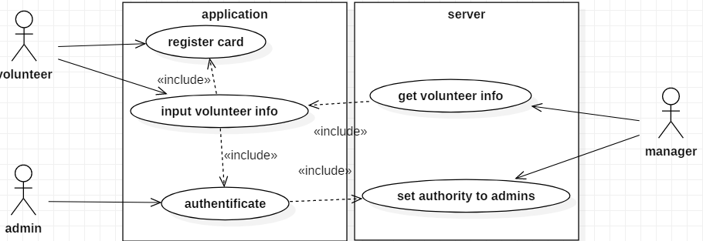  
   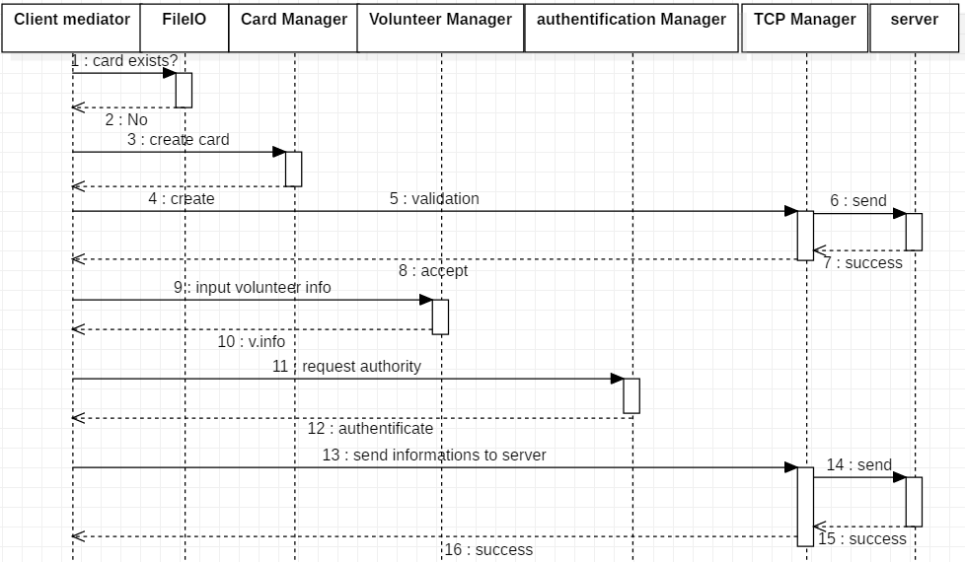
4. 구조 설계  
   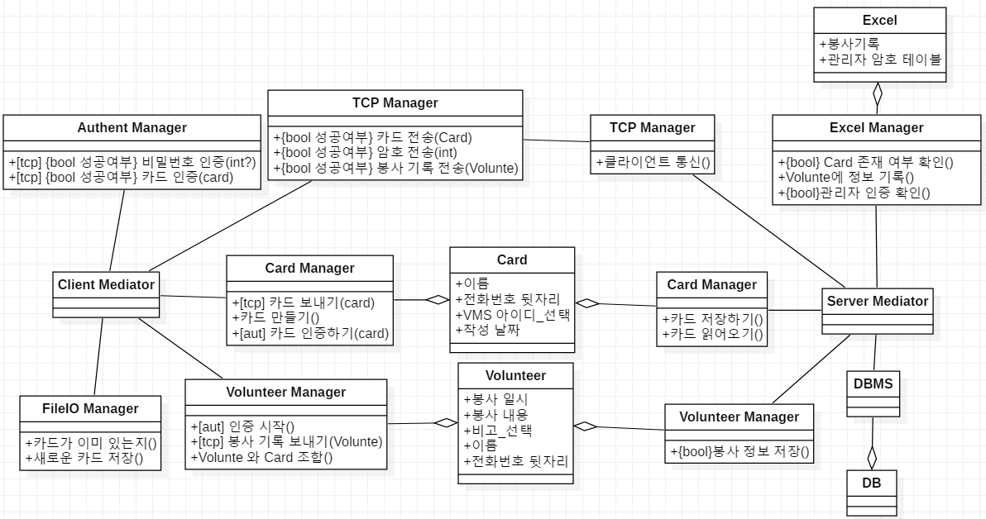
   1. client mediator – 각 클래스간 느슨한 커플링을 허용하는 중개자
   2. server mediator – client mediator와 동일한 기능 수행
   3. card manager – 봉사자 정보를 처리하는 클래스, 카드는 로그인과 유사한 기능
   4. volunteer manager –봉사 내역을 작성, 전송/저장하는 클래스
   5. authenticate manager – 정보의 무결성을 검사하는 클래스
   6. TCP manager – 서버-클라이언트 통신을 담당하는 클래스
   7. excel manager – 엑셀과의 데이터 송수신을 담당하는 클래스
   8. DBMS – DB에의 접근을 담당하는 클래스
5. 다음 발주자 미팅시 토의할 항목
   1. 인증 과정을 위하여 관리자별 고유 식별 정보를 할당/관리할 수 있는지 여부
   2. 봉사자 카드의 임의 추가/제거 기능이 필요한지 여부
   3. 엑셀에 봉사 정보를 내보내는 주기